Министерство образования и науки Российской Федерации

федеральное государственное автономное образовательное учреждение высшего образования

«САНКТ-ПЕТЕРБУРГСКИЙ НАЦИОНАЛЬНЫЙ ИССЛЕДОВАТЕЛЬСКИЙ

УНИВЕРСИТЕТ ИТМО»

Факультет среднего профессионального образования

ОТЧЁТ

ПО ПРАКТИЧЕСКОЙ РАБОТЕ № 4

по теме: Докер

по дисциплине: Учебная практика

Специальность 09.02.07 Информационные системы и программирование

Выполнил:

студент группы Y2333

Берёза В. К.

Проверил:

________ Говоров А. И.

Дата: «____» ____________ 2020г.

Оценка ___________

Санкт-Петербург 2020

**Dockerfile**

***Листинг 1 – dockerfile***

**FROM python:3.6**

**ENV PYTHONUNBUFFERED 1**

**RUN mkdir /usr/src/app**

**WORKDIR /usr/src/app**

**RUN mkdir -p /var/log/platform_admin**

**COPY . /usr/src/app/**

**RUN pip install -r requirements.txt**

**RUN python manage.py makemigrations**

**RUN python manage.py migrate**

**Docker-compose.yml**

***Листинг 2 – docker-compose***

**version: '1'**

**services:**

**gas:**

**restart: always**

**build:**

**context: ./**

**dockerfile: DockerFile**

**container_name: Admin**

**command: python3 manage.py runserver 0.0.0.0:6000**

**volumes:**

**- .:/usr/src/app**

**environment:**

**IN_DOCKER: 1**

**ports:**

**- "6000:6000"**

**REQUIReMENT.txt**

***Листинг 3 - requirement***

**Pillow**

**django==3.0.7**

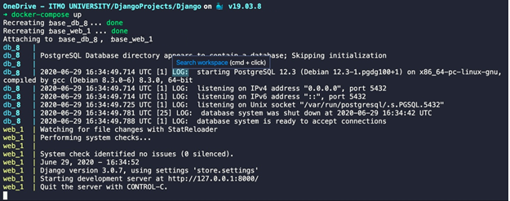

***Рисунок 1 – работа команды docker-compose up***

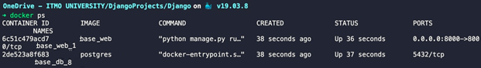

***Рисунок 2 – работа команды docker ps***